孔子学院奖学金在线
申请报名系统

操作手册
2017/1/26

目录
1 注册 2
1.1 进入注册页面 2
1.2 注册信息 3
1.3 接收邮件 4
2 登录 5
3 修改密码，找回密码 5
4 申请 7
4.1 进入申请页面 7
4.2 查看填写说明 7
4.3 填写基本信息 8
4.4 填写教育背景 9
4.5 填写工作经历 10
4.6 填写语言能力 11
4.7 填写奖学金申请 11
4.8 填写推荐人，提交 12
4.9 提交完成，打印 13

1 注册
奖学金申请注册地址为：http://cis.chinese.cn
进入后如图
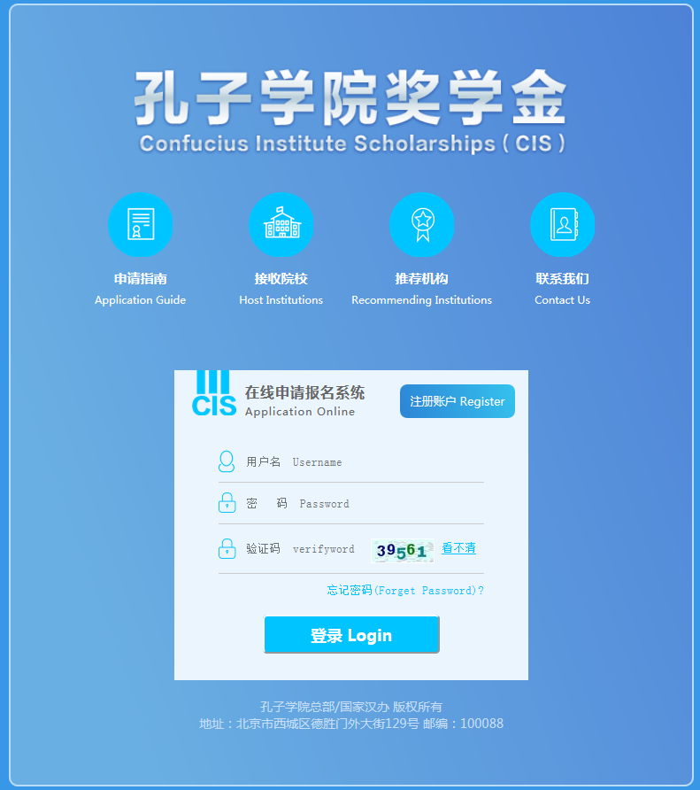

注册功能在中间“注册帐号”按钮。
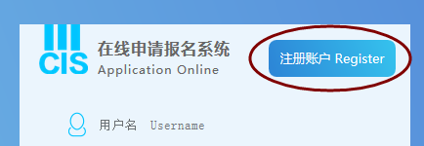

1.1 进入注册页面
点击“注册”按钮，进入“注意事项”页面。如图
请仔细阅读注意事项并且勾选全部确认项，点击“继续”进入注册页面。
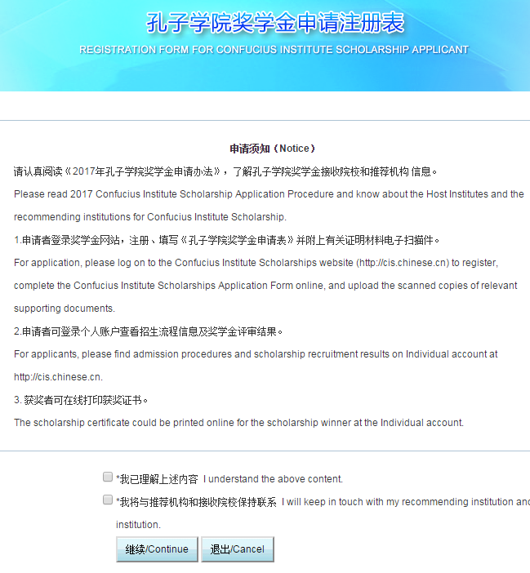

1.2 注册信息
- 申请人状况
填写申请人状况，如图
注意：“*”为必填项，如不填写无法进行提交！
国籍请先填写要查找的国籍并点击“查找”按钮，从下拉列表中选出要选择的国籍。
注意：E-mail一定要填写自己的真实E-mail，邮箱是取回密码的唯一凭证，请谨慎填写并牢记！
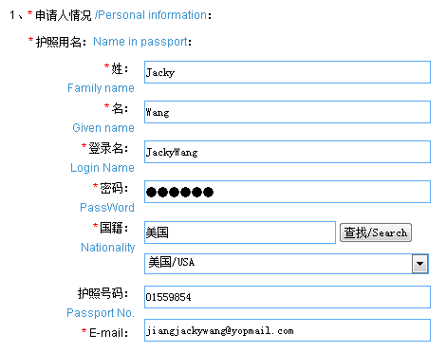

- 是否是汉语桥选手或特定协议人士
如图，请按照自己实际情况填写
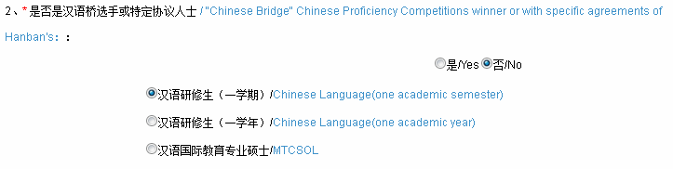

- 推荐机构名称
如图，按照自己情况填写推荐机构的名称。
首先选择机构类别，然后在机构名称中填入机构名称的关键字，点击“查找”按钮。在下拉列表中选出自己要填写的机构。
点击“立即注册”完成用户注册。
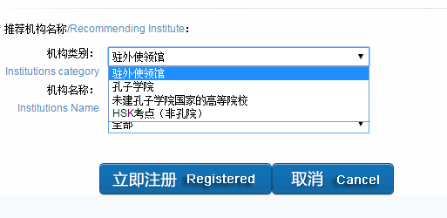

1.3 接收邮件
注册后，您需要登录自己的注册邮箱，查看注册的用户名及密码。如图
如果无法收到邮件，也可以通过已经注册的用户名和密码进行登录。
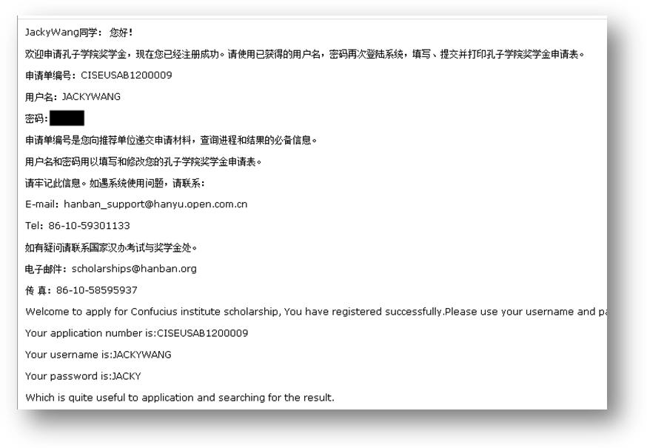

2 登录
打开登录页面，填入邮件中的用户名、密码及显示的验证码，点击“登录”按钮即可。

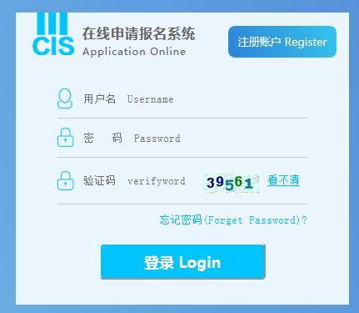

3 修改密码，找回密码
- 修改密码
登录后进入首页，点击右上角自己的注册名，如图
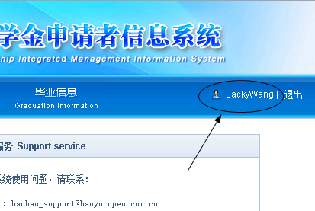

填入自己旧密码以及新密码，点击“修改”即可。
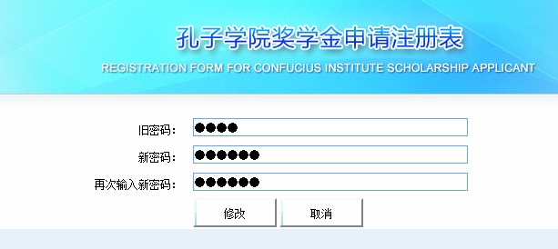

- 找回密码
在登录页面点击“找回密码”，如图
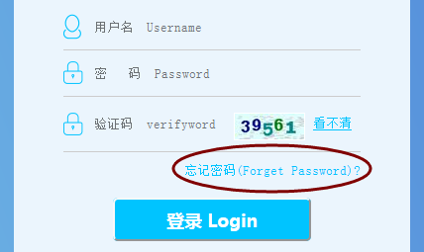

填写在注册时填写的邮箱，点击“确定”后请查收找回密码邮件。
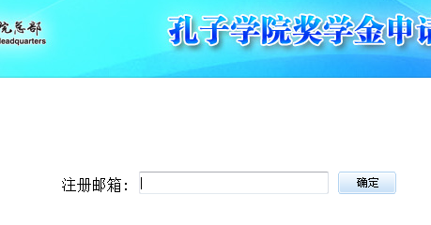

4 申请

4.1 进入申请页面
登录后进入奖学金申请首页。点击“填写申请表”，如下图。进入申请页面。
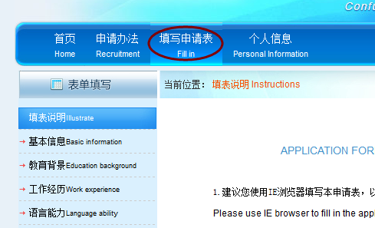

4.2 查看填写说明
首先查看填写说明，如图。确认后点击“下一步”按钮。
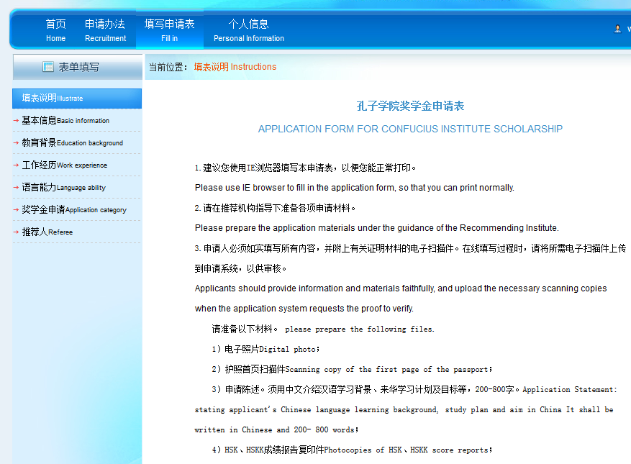

4.3 填写基本信息
如图，按照要求填写自己的基本信息。
注意：“*”为必填项，如不填写，无法进行保存操作。
国籍，出生国家的填写首先填写需要查找的国家关键字，点击“查询”按钮，在下拉列表中找出需要填写的国家。
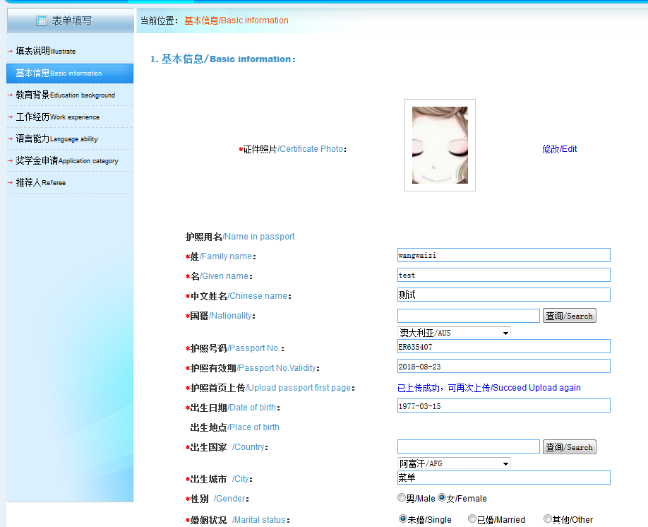

个人照片点击“修改”按钮。点击“浏览”选择本地新的照片文件，点击“上传”后可以预览图片，然后在预览图片上选取要截取的范围，选取完毕后点击“确定”按钮，最后点击“保存”按钮保存生成的头像。（上传的文件需小于300KB）
填写完成后点击“保存”或“保存并继续”进行下一步操作。
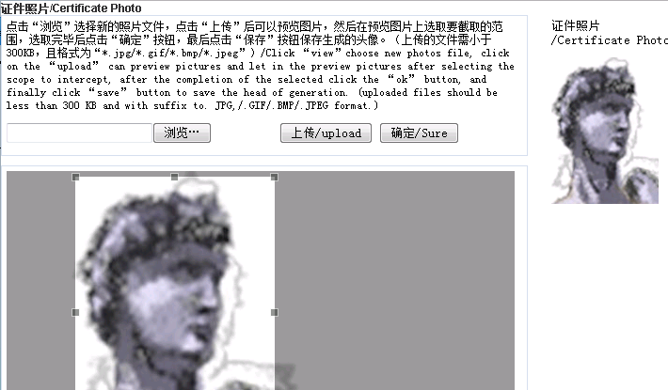

4.4 填写教育背景
如图，按照要求填写自己的教育背景。
填写受教育信息。如果有多条可以点击“增加一行”按钮，添加更多的受教育信息。
如果是孔子学院学员则选择“是”选项，填写学习证明。
如果曾在华学习则选择“是”选项，填写学习信息。
注意：为了方便进行审核，请上传证书附件，附件大小限制为2MB。
填写完成后点击“保存”或“保存并继续”进行下一步操作。
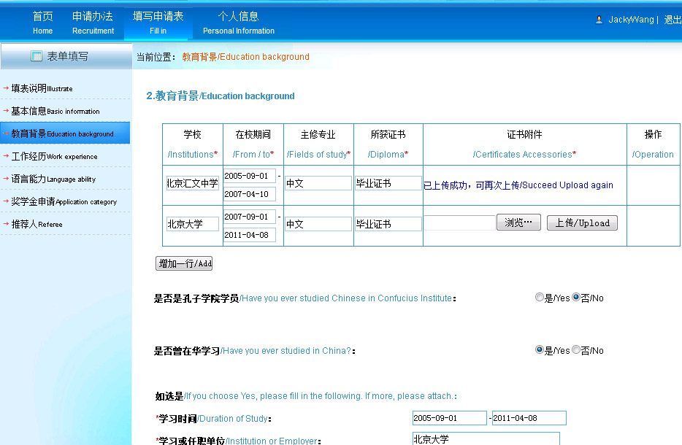

4.5 填写工作经历
如图，按照要求填写自己的工作经历。
如果有汉语教师任职经历则选择“是”选项，填写任职经历。
注意：为了方便进行审核，请上传证书附件，附件大小限制为2MB。
填写完成后点击“保存”或“保存并继续”进行下一步操作。
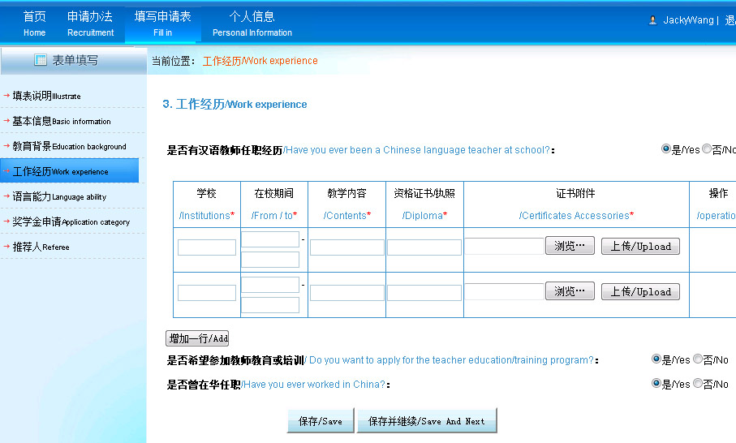

4.6 填写语言能力
如图，按照要求填写自己的语言能力。
注意：如有HSK成绩单，请上传。
填写完成后点击“保存”或“保存并继续”进行下一步操作。
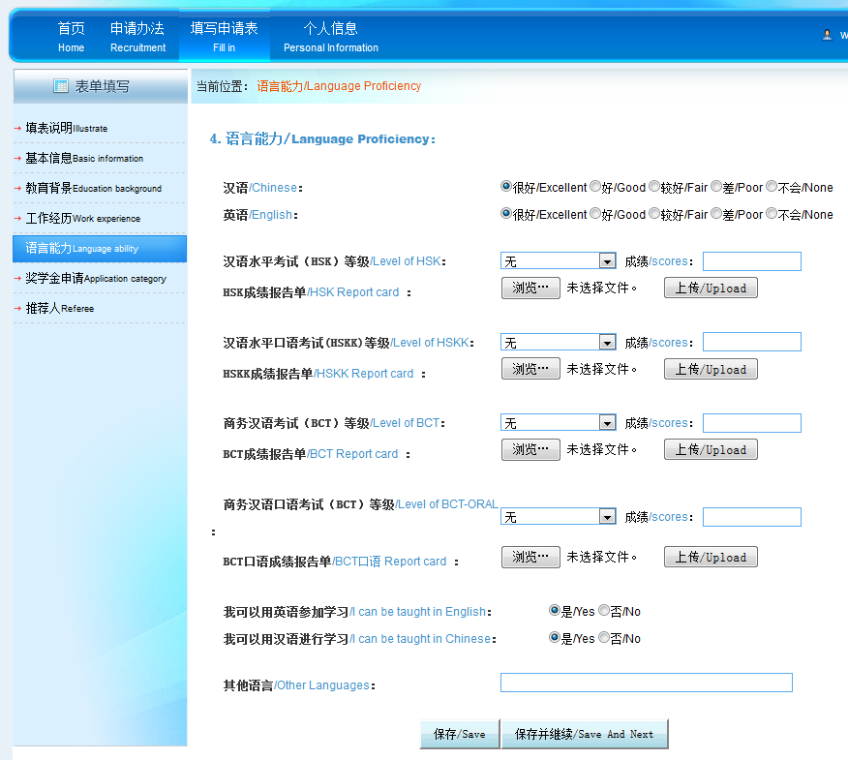

4.7 填写奖学金申请
如图，按照要求填写自己的奖学金申请信息。
注意：请先在“录入学校名称可查询”中填写要查询的学校名称，点击“查询”按钮。在“请选择志愿学校”下拉列表中选取要申请的学校。
如果您是“汉语桥选手或特定协议人士”，您需要上传“汉语桥获奖证书”和“推荐函”。
如果您的奖学金类别是“汉语国际教育专业硕士/MTCSOL”，您还需要上传两封推荐信扫描件。
如果您是汉办师资处项目推荐用户，请选择“是/Yes”
根据您自己的意愿选择相应的奖学金类型，目前有6种
目前奖学金自助方式有两种：全额奖学金 部分奖学金，请对应选择
对应奖学金专业可选择两所学校
填写完成后点击“保存”或“保存并继续”进行下一步操作。

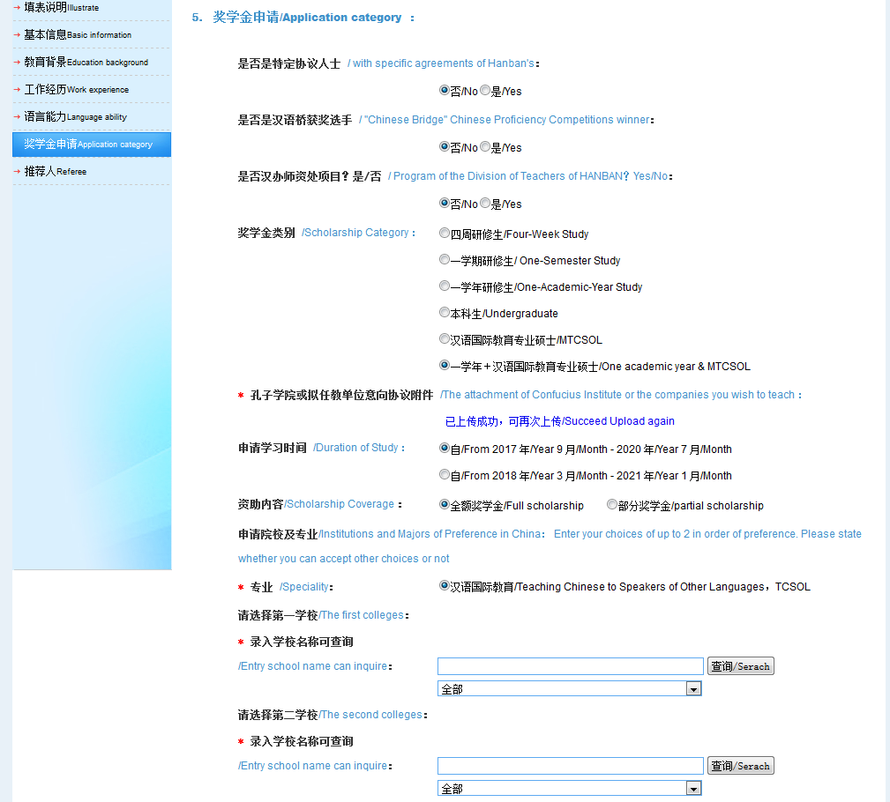

4.8 填写推荐人，提交
如图，按照要求填写自己的推荐人信息。
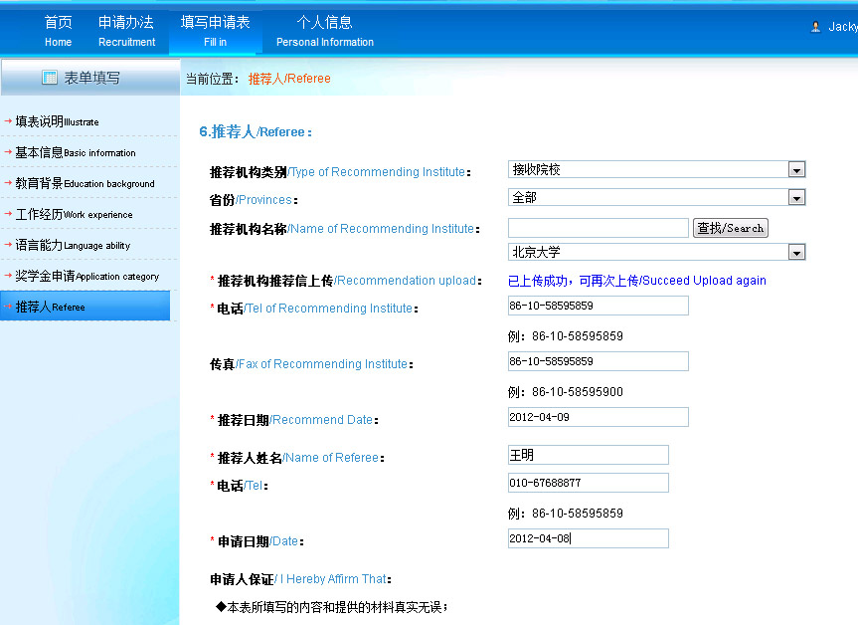

在填写完成后要上传本人的签字扫描文件，如下图
点击“保存”或“提交”按钮即可完成。
注意：保存后，可打开各表单点击“修改”按钮进行修改。“预览”可以预览已经填写的申请表预览版。一旦提交申请表，则不能修改！
如果遇到“请确定您的各项信息已经填写完成，否则无法提交”的对话框，请确定所有必填信息都已经填写。可以点击左侧导航进入各项查看，并点击“保存”进行保存操作。最后到“推荐人”页面进行提交。
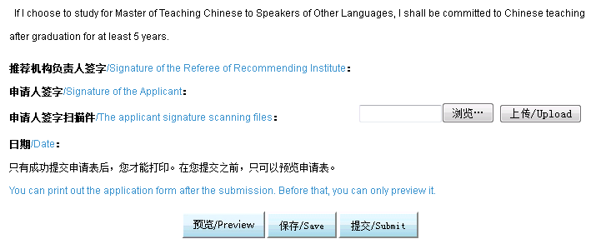

4.9 提交完成，打印
提交完成后会看到如下提示。
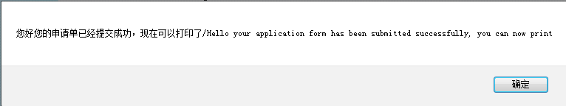

如需打印，先点击打印屏幕下的“打印”即可打开打印预览页面。如图，点击申请表左上角的打印按钮即可打印，或者点击右上角的保存按钮，将申请表保存为PDF（或下拉列表中其他格式）文件再打印。